本程序没有UI.是为通过萃实气象站的实时风速风向温度湿度气压雨量等要素值，计算小时平均气温、小时平均湿度、小时平均气压，2分钟算数平均风速，10分钟算数平均风速、小时平均风速、 2分钟风向的矢量平均值、10分钟风向的矢量平均值、小时风向的矢量平均值 通过串口收数据转发本地UDP接受程序。

其中实时串口值接入程序。

其进程名: WeatherStationTransportServer

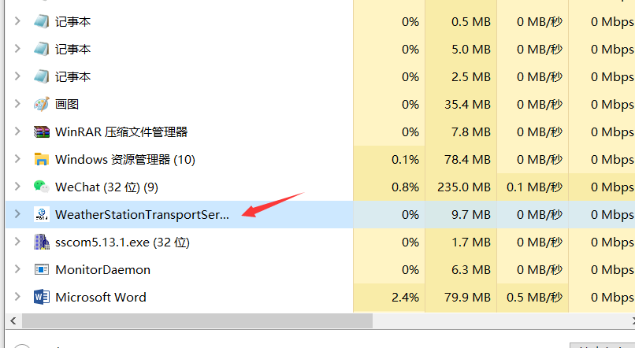

其中需要告知程序（或者设置的程序参数）

先运行window-🡪 运行:CMD

admin>ipconfig 找到你本机IP地址 ，此处我的IP:192.168.3.99 ，和使用的串口号

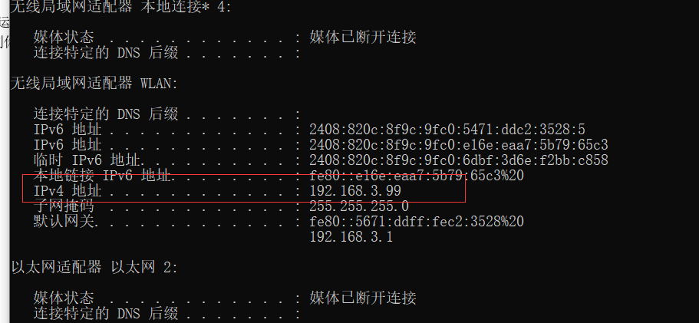

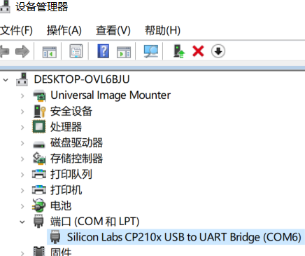

其中需要告知程序（或者设置的程序参数），需要打开程序文件夹里的设置文件：WeatherStationTransportServer.exe.config，(用记事本打开)

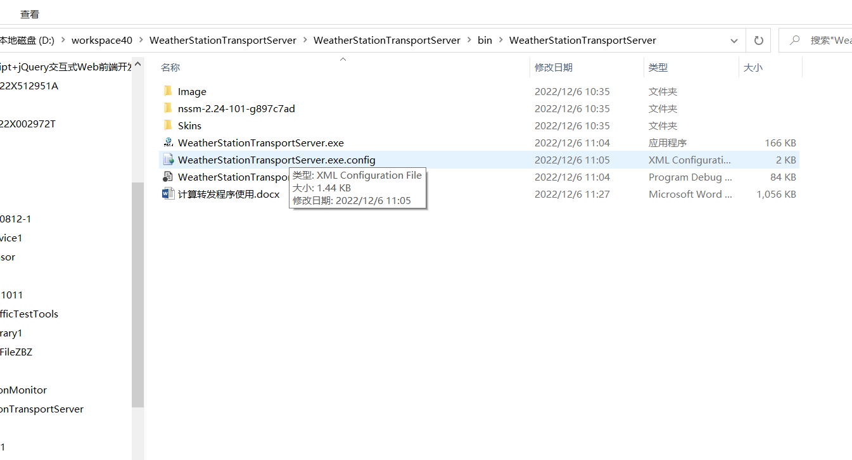

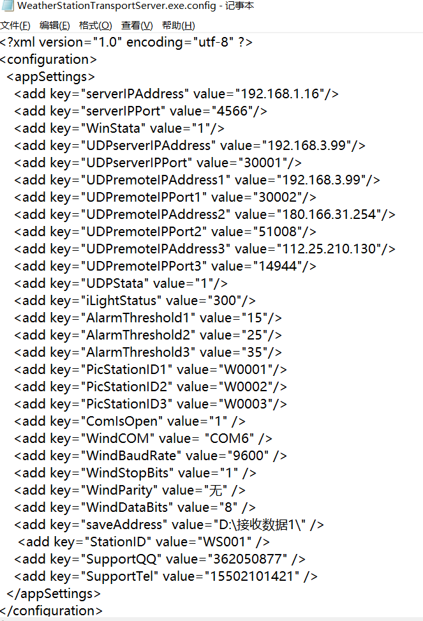

UDPserverIPAddress 本机IP: 192.168.3.99 并配置端口号:*****(此处我使用30001)

UDPserverIPPort 本机转发端口:******( 此处我使用30001)

UDPremoteIPAddress1 远程接收接收IP: 192.168.3.99 （远程接收ip）

并设置端口号UDPremoteIPPort1：*****(此处我使用30002)

其中UDPStata 表述UDP状态 0表示不启动UDP转发,1表示启动UDP转发，若需启动UDP程序则 UDPServerIP和UDPremoteIP的地址与端口都应该正确。

附:为何使用UDP ,因为UDP通信不需要进行通信握手,减少程序与程序的关连性，而本地UDP通信质量是有保证的。

WindCOM 表示接收数据的串口 COM? 此处COM6

WindBaudRate 表示此处接收数据的串口波特率:9600 (一般不改动)。

WindDataBits 表示COM的数据位:8(一般不改动)。

WindParity 表示COM口的奇偶校验位:无(一般不改动)。

WindStopBits 表示COM的停止位:1(一般不改动)。

ComIsOpen 表示是否打开串口进行与萃实6要素设备CR800进行通信 其中0 表示不通讯 1表示通信 。若要设置位1，前置条件 串口的波特率 串口号 串口参数应设置正确。

其中saveAddress表示本地存放路径，此我方接收到串口数据存放数据路径。

此处数据文件和转发UDP程序数据一致，若UDP接收关停，用户可读本地文件进行二次存取。

<add key="saveAddress" value="D:\接收数据1\" /> 此处 我在接收到数据后的本地存放路径 在D的接收数据1目录下会存放实时转发的数据。

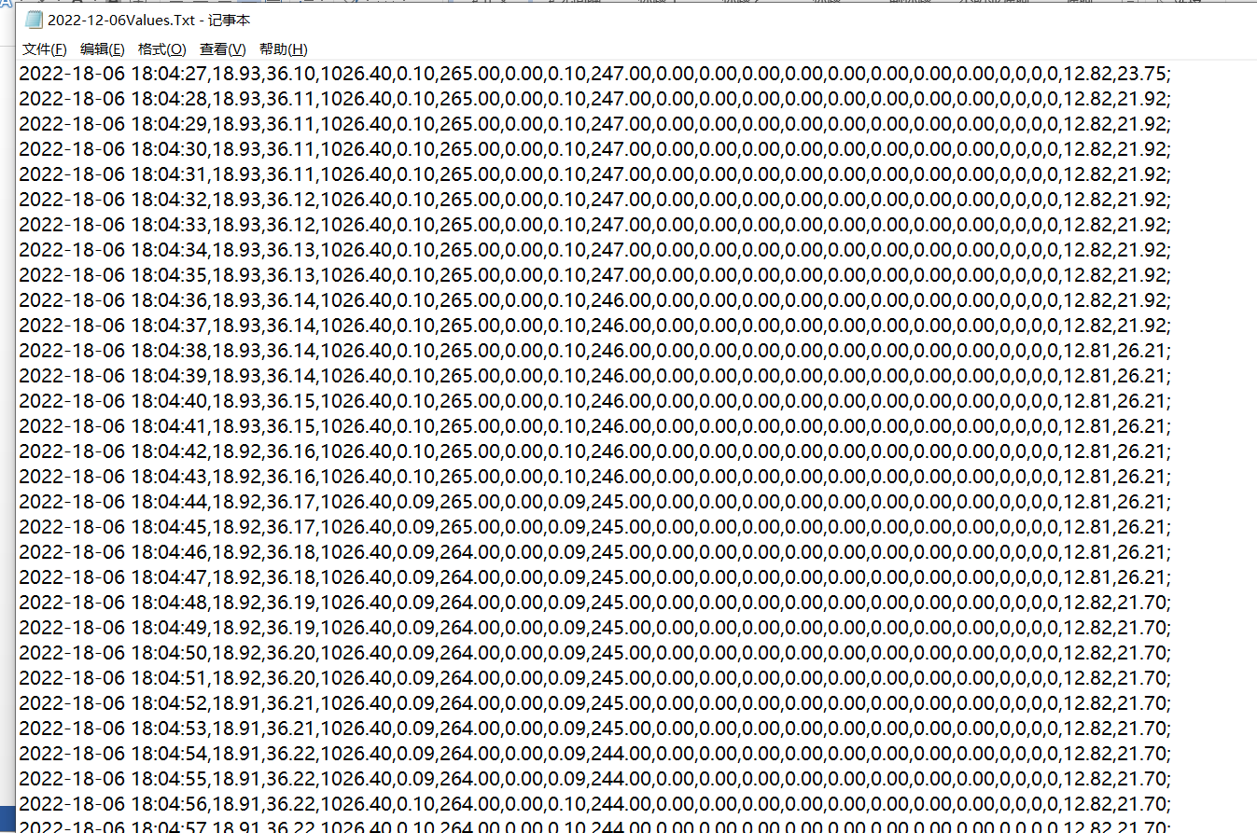

<add key="StationID" value="WS001" />其中StationID 表示本地设备业务逻辑:WS001 以便区分各套设备直接的关联，可以用CQ001 表示重庆001站、CQ002表示重庆002站。

其中参数有:

<appSettings>

<add key="serverIPAddress" value="192.168.1.16"/>

<add key="serverIPPort" value="4566"/>

<add key="WinStata" value="1"/>

<add key="UDPserverIPAddress" value="192.168.3.99"/>

<add key="UDPserverIPPort" value="30001"/>

<add key="UDPremoteIPAddress1" value="192.168.3.99"/>

<add key="UDPremoteIPPort1" value="30002"/>

<add key="UDPremoteIPAddress2" value="180.166.31.254"/>

<add key="UDPremoteIPPort2" value="51008"/>

<add key="UDPremoteIPAddress3" value="112.25.210.130"/>

<add key="UDPremoteIPPort3" value="14944"/>

<add key="UDPStata" value="1"/>

<add key="iLightStatus" value="300"/>

<add key="AlarmThreshold1" value="15"/>

<add key="AlarmThreshold2" value="25"/>

<add key="AlarmThreshold3" value="35"/>

<add key="PicStationID1" value="W0001"/>

<add key="PicStationID2" value="W0002"/>

<add key="PicStationID3" value="W0003"/>

<add key="ComIsOpen" value="1" />

<add key="WindCOM" value= "COM6" />

<add key="WindBaudRate" value="9600" />

<add key="WindStopBits" value="1" />

<add key="WindParity" value="无" />

<add key="WindDataBits" value="8" />

<add key="saveAddress" value="D:\接收数据1\" />

<add key="StationID" value="WS001" />

</appSettings>

关于数据格式

2022-10-06 10:33:34,18.77,36.38,1026.34,0.17,266.00,0.20,0.17,244.00,0.13,264.00,0.15,265.00,18.03, 39.79,1026.01,0.20,0,0,0,0,12.82,24.72;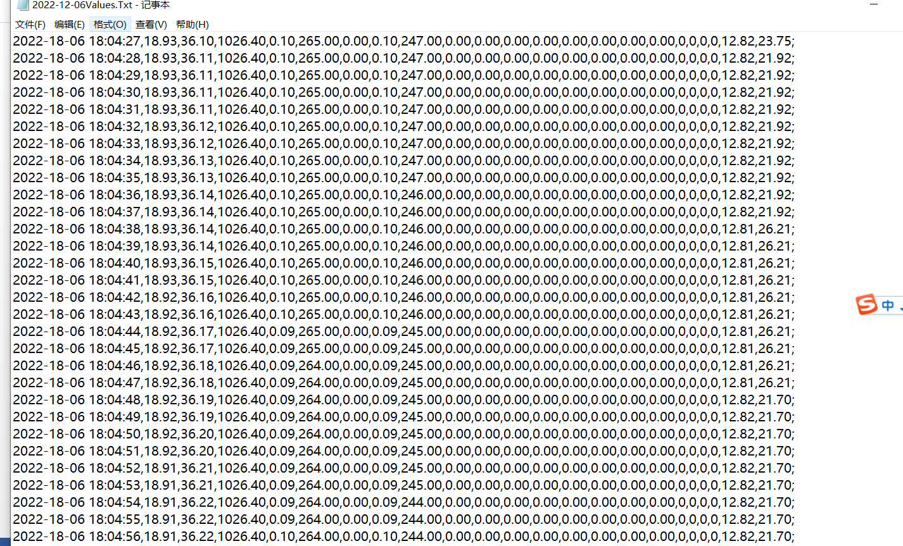

|  |  |
| --- | --- |
| 数值 | 含义 |
| 2022-10-06 10:33:34 | 数据报的数据时间 |
| 18.94 | 分钟算数平均值气温( ℃) |
| 36.08 | 分钟算数平均值湿度(%) |
| 1026.40 | 分钟算数平均值气压(hPa) |
| 0.17 | 分钟算数平均值 风速(m/s) |
| 266.00 | 分钟滑动平均值 风向(°) |
| 0.20 | 分钟降雨量(mm) |
| 0.17 | 2分钟风速算数平均值(m/s) |
| 244.00 | 2分钟风向 滑动平均值(m/s) |
| 0.13 | 10分钟风速算数平均值风速(m/s) |
| 264.00 | 10分钟风向 矢量平均值风向(°) |
| 0.15 | 小时风速的算数平均值风速 小时滑动（60个分钟平均） |
| 264.00 | 小时风向的矢量平均值风向 |
| 18.03 | 小时算数平均值气温( ℃) |
| 39.79 | 小时算数平均值湿度(%) |
| 1026.01 | 小时算数平均值气压(hPa) |
| 0.20 | 小时算数平均值雨量(mm) |
| 0 | 风传感器状态 |
| 0 | 温湿度传感器状态 |
| 0 | 气压传感器状态 |
| 0 | 降雨传感器状态 |
| 12.82 | 系统电池电压(V) |
| 24.72 | 系统机箱温度(℃) |

其中以,分割数据

若是传感器存在故障则,则传感器 数据报和状态报都报错误,此处为温湿度传感感器故障

eg:

2022-17-06 17:46:54,error,error,1026.15,0.16,275.00,0.00,0.16,282.00,0.17,276.00,0.17,276.00,error,error,1025.98,0.00,0,error,0,0,12.82,24.72;

另附一篇:nssm安装服务

<https://blog.csdn.net/liyou123456789/article/details/123094277>

以管理员的身份运行CMD->

运行:D:

运行: cd Weather******

运行到 win64位程序目录

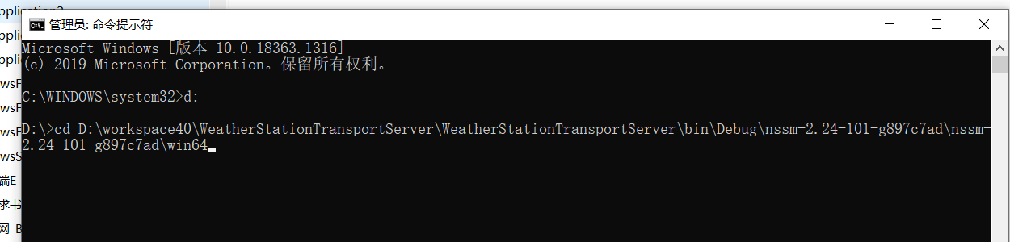

然后

nssm install

path选择运行程序WeatherStationTransportServer.exe

然后输入Service name 输入:WeatherStationTransportServer(中文大意:气象站转发计算服务)

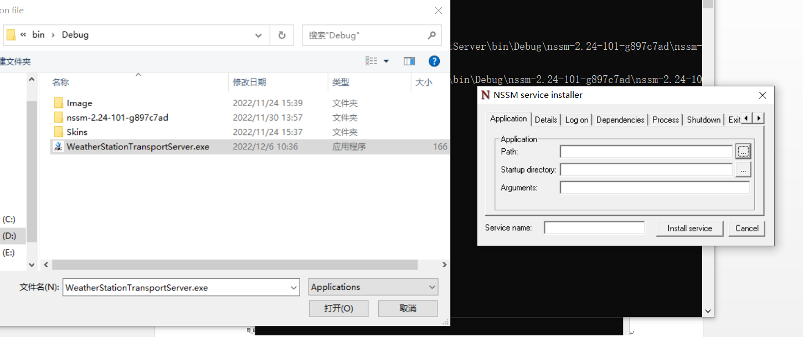

安装成功后，可在window服务中看需要运行的程序。状态：正在运行

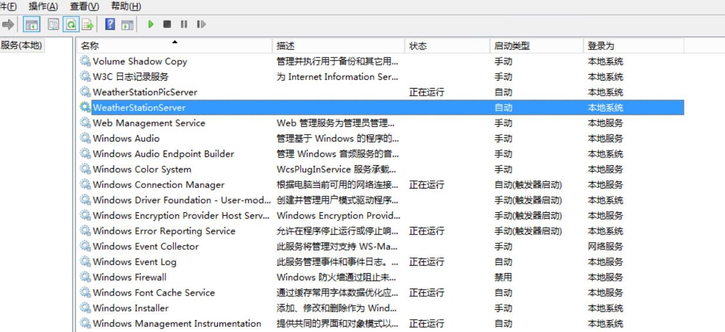

其中可以设置恢复关系。第一次失败后:重启服务 第二次失败重启服务

后续失败：重启服务。此时服务在window 服务器中进行24小时任务服务。

